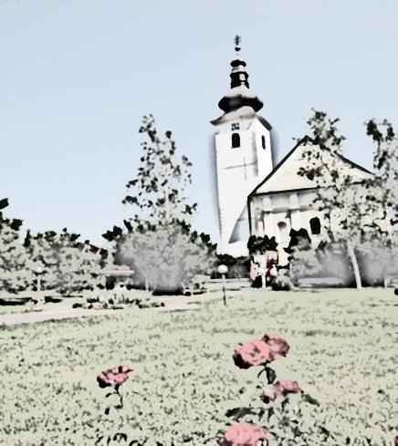****

**ŽUPA SV. IVANA KRSTITELJA REČICA**

**BR. 692. GOD.XIV. 30. svibnja 2021.**

**PRESVETO TROJSTVO**



**Prvo čitanje*:*** *Pnz 4, 32-34. 39-40*

**Drugočitanje**: Rim 8, 14-17

**Evanđelje***:* *Mt 28, 16-20*

**Zborna molitva:**

Bože Oče, poslao si na svijet svoga Sina, Riječ istine, i Duha posvetitelja, da ljudima objaviš tajnu svoga života. Udijeli nam da ispovijedamo pravu vjeru, priznajemo slavno i vječno Trojstvo te se klanjamo tebi, svemogućem i jedinom Bogu. Po Kristu.

**Ulazna pjesma:**

*Blagoslovljen budi Bog Otac, i jedinorođeni Božji Sin, i Sveti Duh za milosrđe koje nam je iskazano.*

**Pričesna pjesma:**

*Budući da ste sinovi, odasla Bog u srca vaša Duha Sina svoga koji kliče: Abba! Oče! (Gal 4, 6)*



**TIJELOVO**

Na Tijelovo šetamo s Isusom. Kroz naša sela, kroz naše gradove. Prošetat ćemo s Onim kojemu je sve znano. Svako naše selo, svaki naš grad, svaka naša kuća. Znano mu je što se nalazi iza zidova naših kuća, znano mu je što se nalazi u našim srcima. Njemu je toliko toga znano i još uvijek dopušta da mi mislimo da mi njemu iskazujemo čast i hvalu noseći ga našim selima i gradovima. A nama je šetnja potrebna. Nama je potrebno kretati se. Nama je potrebno biti zajedno i zajedno hoditi. Nama je potrebno Isusa povesti sa sobom u šetnju. Nama je potrebno osjetiti pogled i stisak, blizinu dragih ljudi. Nama je potrebno osjetiti se živim i nahranjenim Životom.

*U ono vrijeme:*

*Jedanaestorica pođoše u Galileju na goru kamo im je naredio Isus. Kad ga ugledaše, padoše ničice preda nj. A neki posumnjaše. Isus im pristupi i prozbori: »Dana mi je sva vlast na nebu i na zemlji! Pođite dakle i učinite mojim učenicima sve narode krsteći ih u ime Oca i Sina i Duha Svetoga i učeći ih čuvati sve što sam vam zapovjedio!*

*I evo, ja sam s vama u sve dane – do svršetka svijeta.«*

*Riječ Gospodnja.*

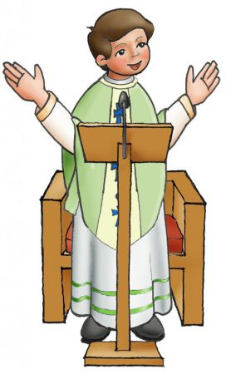

Mi vjerujemo kao kršćani da je Isus Bog, koji je postao čovjek za nas. Otada možemo Boga susresti u Isusu opipljivo, čujno, vidljivo. Isus je dao nalog svojim apostolima, da sve ljude učine njegovim učenicima. U Njemu svi ljudi trebaju imati sasvim bliz, direktan pristup k Bogu. Slijediti njegovu nauku znači ići putovima Božjim. Krštenje je vrata tomu putu, koji nas želi voditi k sreći jednoga ispunjenog života.

I jer je Isus Bog i čovjek, može nam kazati, da je kod nas sve dane do svršetka svijeta.

Bog je nama bliz jer nas je stvorio. On nam je još bliže došao u svojoj ljubavi, jer je druga božanska osoba – vječna Riječ ili Sin Božji – postao čovjekom. Bog stanuje po Duhu Svetom u našim srcima i na taj način nam je bliži nego što mi možemo biti sami sebi i njemu. O neizrecive tajne Božje milosti i ljubavi!

Tako možemo kazati: Vjera u trojstvenog Boga daruje nam snagu i pouzdanje za naš život. Mi nismo sami u prostranstvima svemira, nego smo od Boga sasvim osobno ljubljeni i prihvaćeni. On sam se brine za nas i upravlja našim životom, koji ide ususret dovršenju.

Sveta Djevica i Majka Božja Marija želi nas po svome primjeru i svome zagovoru voditi k trojstvenom Bogu. Ona neka nam pokaže Boga kao Oca kao i svoga Sina Isusa Krista kojeg je začela i rodila, i Duha Svetoga koji je njezino srce uvijek ispunjao svojom ljubavlju.

|  |
| --- |
| http://4.bp.blogspot.com/-udbJck8K5dM/VD4iAAEGeAI/AAAAAAADHdg/U40YLzaY0BA/s1600/iq3059LRlH1fl.png Tijelovo  Svetkovina presvetog Tijela  i Krvi Kristove  četvrtak, 03. lipnja 2021.  Svečana sveta misa u 10,00 sati  Sveta misa, ako vrijeme dopusti biti će ispred župne crkve od kuda kreće i procesija s Presvetim.  Ako bude loše vrijeme sveta misa biti će u crkvi a župnik će izaći na kraju s Presvetim pred crkvu i blagosloviti župu.  POSTAJE PROCESIJE:   1. Postaja – Donja Rečica 2. Postaja – Bogovićaki 3. Postaja – Luka Pokupska 4. postaja – Zamršje   Zdravo tijelo Isusovo  nam za hranu svima dano!   * Na početku procesije ide križ koji nose predstavnici KUD-a, zatim nacionalni barjak koji nose lovci, zatim barjaci Udruga, pa stari crkveni koji nose predstavnici DVD Rečica Kolodvor i Dolnja Rečica, muškarci, KUD Rečica, firmanici i prvopričesnici, nebo koje nose predstavnici DVD Rečica Matica, pjevači i ostali sudionici procesije. * Nastojmo se držati svih epidemioloških mjera. |

|  |
| --- |
| DUHOVNA PRIPREMA ZA SAKRAMENT SV. POTVRDE | Župa i samostan sv. Ante  Šubićevac **SAKRAMENT POTVRDE U NAŠOJ ŽUPI**  Subota: 05. lipnja u 10,30 sati   * Srijeda, 02. lipnja u 17,oo sati – GENERALNA PROBA * Četvrtak na Tijelovo – sudjelujemo u procesiji * Petak – 04. lipnja – 16,00 sati – sveta ispovijed. Tada će firmanici dobiti Pristupnice koje na dan firme moraju donijeti * Ako vrijeme dopusti svečanost će biti na prostoru ispred crkve. * U tom slučaju treba doći 20 minuta ranije ispred dvorane gdje će se formirati procesija * U slučaju lošeg vremena svečanost će biti u crkvi. * Nastojmo da svečanost prođe u dostojanstvu, osobito ako će biti ispred crkve (nemojmo razgovarati, pušiti u prostoru gdje se odvija svečanost….) * Firmanici su u narodnim nošnjama |

|  |  |  |
| --- | --- | --- |
| Ponedjeljak,  **Župne obavijesti**  31.svibnja | 18,00 | POHOD BDM  Na jednu nakanu |
| Utorak,  01.lipnja |  | Justin |
| Srijeda,  02.lipnja | 18,00 | Marcelin  + Vesna Gojšić (god) |
| Četvrtak,  03.lipnja | 10,00 | TIJELOVO  +Ana, Ivan Mageš |
| Petak,  04.lipnja | 18,00 | Kvirin Sisački – PRVI PETAK  + Stjepan Žeger |
| Subota,  05.lipnja | 10,30 | Bonifacije  FIRMA U ŽUPI |
| Nedjelja,  06.lipnja | 8,30  9,30  11,00 | **10. NEDJELJA KROZ GODINU**  +Zlatko Pavlić (god); + Slavica Slaćanin  ZAMRŠJE: + Barica Škarica  Pro populo |

* U nedjelju 06. lipnja prvopričesnici će moći podići svoje prvopričesničke haljinice u sakristiji.
* U ponedjeljak 07.lipnja imat će generalnu probu za svetu ispovijed i pričest u 17,00 sati

Svoje priloge za potrebe župe možete uplatiti i na adresu: Župa svetog Ivana Krstitelje Rečica ( za potrebe župe) IBAN HR8124000081104962168

Župni pastoralni listić izdaje Župa sv. Ivana Krstitelja Rečica, Rečica 47. 47203 Rečica, tel 047 713 002. Uređuje i odgovara. Lovro Zaplatić župnik. <http://zupa-svik-recica.hr/> mail: [zupa.recica@zg-nadbiskupija.hr](mailto:zupa.recica@zg-nadbiskupija.hr). Izlazi tjedno u 150 primjeraka.

Pred nama je bogati tjedan ispunjen mnogim šansama za naš vjernički život. Nastojmo iskoristiti ovo vrijeme za duhovni oporavak nakon svih nemilih događaja koji nas prate već godinu i pol. Svima nam je potrebna duhovna snaga i okrepa.

U nedjelju, 06. lipnja s početkom u 11.00 sati MLADU MISU u župi Presvetog Srca Isusova ima vlč LUKA TUFEKOVIĆ. Tko može i želi preporučam da dođe. Preporučam mladomisnika u vaše molitve.

U subotu – na prvu subotu biti će ređenje novih svećenika pa i njih preporučam u vaše molitve. Molitva vjernika najveća je pomoć svakom svećeniku.